ZIMSKI ŠPORTI –zaključek

Zaključujemo z zimskimi športi s krajšim testom znanja.
ODGOVORI NA VPRAŠANJA:
- Katere individualne zimske športe poznaš:_________________________________________________________________________________________________________________________________________________
- Katere kolektivne športe poznaš:__________________________________________________________________
- Kateri zimski športi so sestavljeni iz več disciplin:___________________________________________________________________
- Katere so alpske tekmovalne discipline:___________________________________________________________________
- Koliko metrov je oddaljena tarča pri biatlonu:____________________________________
- Kdo od slovencev je na smučeh letel največ in koliko metrov:__________________________
- Kaj moramo upoštevati pri varnosti na sankališču:___________________________________________________________________

Še pravila vedenja na smučišču, ki jih mora vsak poznati.

10 FIS pravil za vedenje na smučišču in pri teku na smučeh
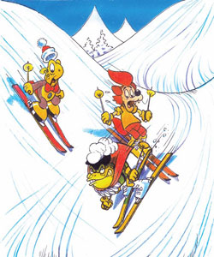

1. Pravilo
Vsak smučar mora ravnati tako, da nikogar ne ogroža ali mu škoduje.

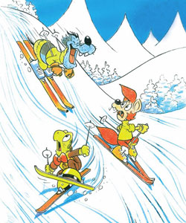

2. Pravilo
Smučar mora smučati tako, da se lahko pravočasno ustavi. Svojo hitrost in način vožnje mora prilagoditi svojemu znanju, terenskim, snežnim in vremenskim razmeram ter gostoti prometa na smučišču.

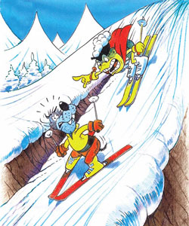

3. Pravilo
Smučar, ki prihaja od zadaj, mora smer svoje vožnje izbrati tako, da ne ogroža smučarjev pred seboj.

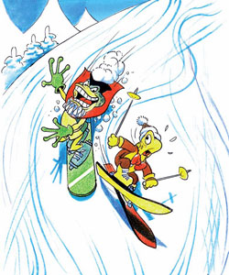

4. Pravilo
Prehitevanje je dovoljeno od zgoraj in spodaj, z desne in leve, vendar le, če je razdalja dovolj velika, da prehitevanemu smučarju omogoča dovolj prostora za vsa njegova gibanja.

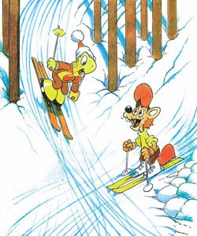

5. Pravilo
Smučar, ki želi zapeljati na smučišče ali se po ustavitvi po njem spet zapeljati ali se po njem vzpenjati, se mora prepričati navzgor in navzdol, da to lahko stori brez nevarnosti zase in za druge.

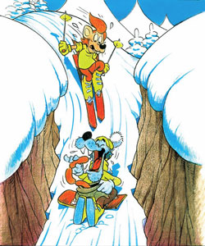

6. Pravilo
Smučar se mora izogibati ustavljanju na ozkih ali nepreglednih delih, če to ni nujno potrebno. Smučar, ki je tam padel, se mora čim hitreje umakniti oziroma opozoriti na svojo navzočnost..

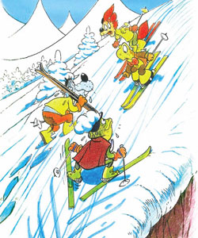

7. Pravilo
Smučar, ki se vzpenja ali spušča peš, mora to storiti na robu smučišča.

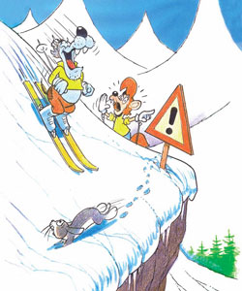

8. Pravilo
Smučar mora upoštevati vse znake in signalizacijo.

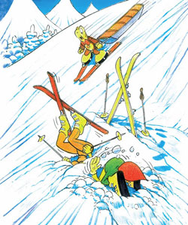

9. Pravilo
Ob nezgodi je vsak smučar dolžan pomagati.

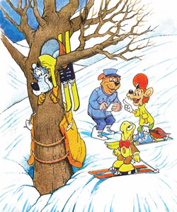

10. Pravilo
Vsak smučar, če je priča ali udeleženec, odgovoren ali ne, se mora v primeru nezgode legitimirati.

Smučar je tudi deskar, telemark smučar, “fun carver”, tekač na smučeh in drugi. Vsak izmed njih se mora zavedati razlik med njimi in smučati tako, da lahko pravočasno reagira glede na tip in značilnost smuči (alpske smuči, telemark smuči, snowboard, “fun carv” smuči …).

DODATNA PRAVILA ZA SMUČARJE TEKAČE (HOJA IN TEK NA SMUČEH)
Temeljna vedenjska pravila FIS veljajo tudi za hojo in tek na smučeh, zaradi posebnosti te panoge pa veljajo še dodatna pravila.
1. Obzirnost do drugih
Vsak tekač na smučeh se mora obnašati tako, da nikogar ne ogroža ter poškoduje.
2. Signalizacija, smer teka ter tekaška tehnika
Potrebno je upoštevati oznake in signale (opozorilne table). V kolikor se gibljete po stezah, uporabite predvideno tekaško strani smučine, ter se premikajte V označeni smeri.
3. Izbira smučine in proge
Na dvo in večpasovnih smučinah se morate gibati na desni strani smučine. Tekači na smučeh, ki tečejo v smučinah, se morajo držati desne strani smučine, razporejeni drug za drugim.V prostem tekaškem slogu se teče po desni strani smučine.
4. Prehitevanje
Prehitevati se sme po desni ali levi strani. Tekač spredaj se ne rabi umakniti. V kolikor pa se lahko varno umakne, pa naj to raje tudi stori.
5. Promet iz nasprotne smeri
V primeru srečanja, se mora vsak umakniti na svojo desno stran. Poskusite se varno umakniti in dajte nasprotnemu smukaču prednost.
6. Drža palic
V primeru prehitevanja in v primeru da prehitevajo Vas, je ob srečanju potrebno pridržati palice čisto ob telo.
7. Prilagoditev hitrosti glede na razmere
Vsak tekač na smučeh mora, predvsem na strmih progah, prilagoditi svojo hitrost in obnašanje glede na lastne sposobnosti, terenske razmere, gostoto prometa ter vidljivost. Tekač mora držati varnostno razdaljo med njim in tekačem spredaj.
8. Ustavljanje
Kdor se ustavi, naj odpne krplje oz. smuči ter sestopi iz proge. V kolikor je tekač na smučeh ali krpljah padel, mora čimprej izprazniti progo.
9. Nudenje prve pomoči
V primeru nesreče je vsak posameznik dolžan pomagati.
10. Obvezna legitimacija
Vsak, če je priča ali udeleženec odgovoren ali ne, se mora v primeru nesreče izkazati z osebnim dokumentom.
In ne pozabimo na varnost otrok!
Smučar do 14. leta starosti mora uporabljati zaščitno smučarsko čelado.

POJDITE V NARAVO. Naredite vaje ogrevanja, tecite najmanj 10 minut. Zimski športi se v glavnem odvijajo vsi v naravi zunaj. Tudi treningi so zunaj, ne glede na vreme. Potrudite se.

Miran

